Лекция 7
4. МНОЖЕСТВЕННЫЙ ЛИНЕЙНЫЙ РЕГРЕССИОННЫЙ АНАЛИЗ
Когда возникает необходимость исследовать зависимость одного явления от ряда других явлений, используют множественную регрессию.
Ставится задача: по имеющимся статистическим данным наблюдений установить аналитическую связь между одной объясняемой переменной у и несколькими объясняющими переменными х1, х2, … хm. Связь между переменными может быть линейной и нелинейной.
4.1. Линейная множественная регрессия
При существовании линейного соответствия между экономическими показателями общее выражение для линейной модели с m объясняющими переменными запишется так
Объясняющие переменные х₁, х₂, … х_{m} оказывают совместное одновременное влияние на зависимую переменную у.
На основе n выборочных наблюдений строится эмпирическое уравнение регрессии
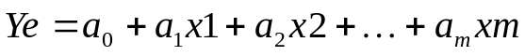
где a₀, a₁, … a_{m} являются статистическими оценками неизвестных параметров регрессии α₀, α₁, … α_{m}

Процедуру построения множественной линейной регрессии рассмотрим на примере регрессии с двумя объясняющими переменными.

Пусть у – это общая величина расхода потребителя на продукты питания; х₁ - личный доход потребителя; х₂ - цена продуктов питания.

Функция линейной множественной регрессии в данном случае запишется так

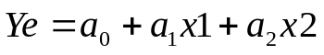 (4.1)

Представим график этой зависимости
х₂
х₁
а₀+а₂х2 – чистый эффект цены
а₀+ а₁х1 + а₂х2 –
комбинированный эффект дохода и цены и
а₀ + а₁х1 -
чистый эффект дохода
а₀

Так как спрос на товар увеличивается с ростом дохода и уменьшается с ростом цены, то а₁ >0, а а₂<0.

Задача состоит в поиске значений параметров регрессии по имеющимся статистическим данным, заданных таблицей

Y | y₁ | y₂ | … | y_{n}
X1 | х1₁ | х1₂ | … | х1_{n}
Х2 | x2₁ | x2₂ | … | x2_{n}
Используем метод наименьших квадратов. Нужно так подобрать значения коэффициентов а₀ ,а₁ ,а₂, чтобы сумма квадратов отклонений всех наблюдаемых значений зависимой переменной у, от значений, вычисленных по уравнению регрессии (4.1) была минимальной
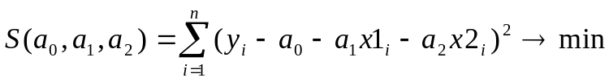
Необходимым условием экстремума функции S(a₀,a₁,a₂) служит обращения в ноль ее частных производных по каждому из параметров.
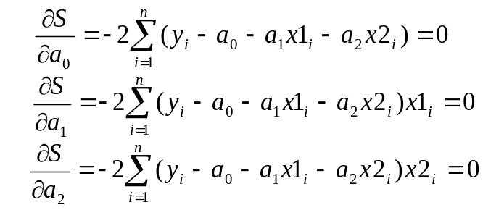
После преобразования имеем
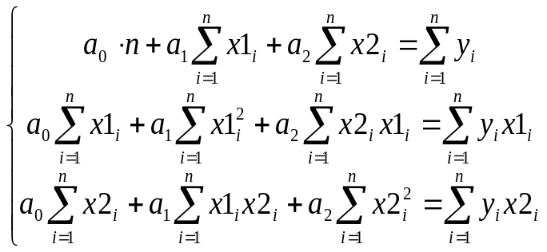
Это нормальная система 3-х линейных алгебраических уравнений относительно 3-х параметров регрессии a₀, a₁, a₂.
Матричная запись нормальной системы имеет вид
A⋅ а = B

где

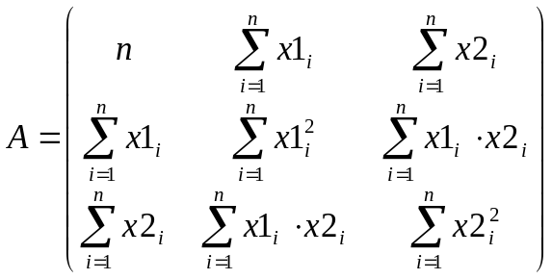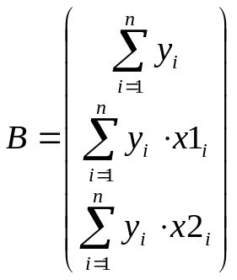
Решим нормальную систему a = A⁻¹B и получим оценки коэффициентов регрессии
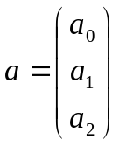
Интерпретация коэффициентов множественной регрессии
Коэффициенты регрессии a₁ , a₂ при переменных х1 и х2 дают оценку влияния факторов соответственно личного дохода потребителя на величину у – затрат на продукты питания при неизменном уровне цен и цены на величину затрат у при постоянном личном доходе. Коэффициенты регрессии численно равны предельным значениям затрат на продукты питания при изменении дохода и постоянных ценах – a₁ и при изменении цен при постоянном доходе - a₂
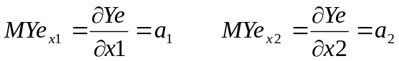
4.2. Линейная множественная корреляция
При изучении множественных линейных регрессий возникает задача определения интенсивности или тесноты связи между всеми рассматриваемыми в регрессии признаками: Х1, Х2, и Y.
Коэффициент множественной детерминации R²
Он показывает интенсивность связи при условии, что переменная y одновременно зависит от переменных x1 и x2.
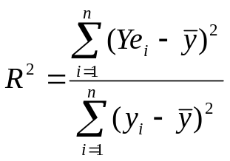
Коэффициент множественной корреляции R
Коэффициент множественной корреляции R является оценкой близости полученного уравнения регрессии к исследуемым статистическим данным
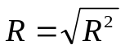

Коэффициенты парной корреляции признаков
Они оценивают тесноту линейной связи между всеми признаками:
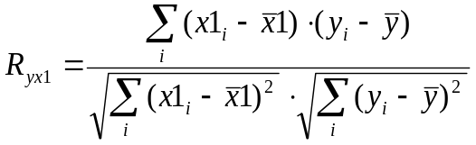 - Y и Х1
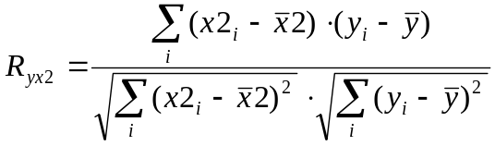 - Y и Х2
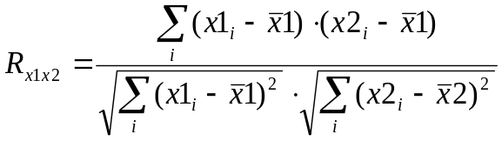 - Х1 и Х2
Коэффициенты парной корреляции принимают значения в интервале
-1≤ R ≤ 1. Чем ближе коэффициент корреляции к нулю, тем слабее связь между признаками, а чем ближе он к 1 или -1, тем эта связь теснее. Положительность коэффициента корреляции указывает на прямую связь признаков, отрицательность – на обратную связь.
Оценка адекватности построенной экономической модели
статистическим данным по F –критерию Фишера
F - статистика для проверки качества оцениваемой регрессии рассчитывается по формуле
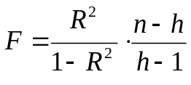 ,
где
h – количество оцениваемых параметров, n – объем выборки. R² – коэффициент множественной детерминации.
Значение F_{крит} берется из таблицы при заданном значении доверительной вероятности p и степенях свободы k₁ = h - 1 , k₂= n – m – 1.

Если F > F_{крит}, то нуль-гипотеза о равенстве нулю коэффициентов регрессии отбрасывается и мы делаем вывод, что поведение фактора Y не случайно, оно объясняется изменением фактора Х1 и Х2. В противном случае при F < F_{крит} нулевая гипотеза принимается, и модель считается неадекватной статистическим данным наблюдений.

4.3. Исследование уравнения множественной регрессии
Мы рассмотрели модель множественной линейной регрессии
Y_{i} = a₀ + a₁ x1_{i}+ a₂x2_{i} + ε _{i}
и на основе n выборочных наблюдений построили уравнение регрессии
Ye = a₀ + a₁ x1+ a₂x2
Выдвинем предположения, что остатки ε_{i} есть нормально распределенные случайные величины с математическим ожиданием равным нулю и дисперсией (неизвестной) D(ε)= σ_{ε}² .
Статистической оценкой дисперсии остатков σ_{ε}² будет величена
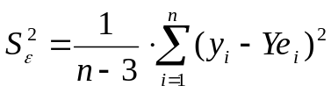
а оценкой стандартного отклонения остатков будет S_{ε},, равная
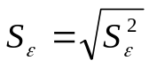
Стандартные отклонения коэффициентов множественной
регрессии

Коэффициенты регрессии, вычисленные методом наименьших квадратов, зависят от свойства остаточного члена ε. Поэтому стандартные (средние квадратичное) отклонения коэффициентов регрессии выражаются через S_{ε}
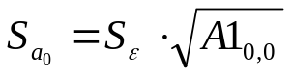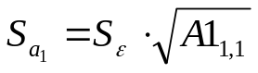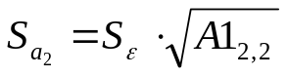
Здесь А1_{0,0}, А1_{1,1}, А1_{2,2} – элементы главной диагонали матрица А1 (А1=А⁻¹), являющейся обратной матрицей матрицы А коэффициентов нормальной системы.
Оценка значимости коэффициентов множественной регрессии
Подобно тому как это делалось для парной регрессии выдвигают нуль – гипотезу
H₀: α₀= 0, α₁= 0 α₂= 0

Против альтернативной
H₁: α₀ ≠ 0, α₁ ≠ ,0 α₂ ≠ 0
Для проверки H₀ гипотезы вычисляется t – статистика для каждого параметра
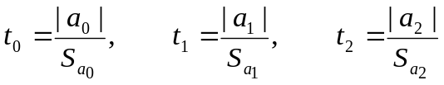,
статистика t_{i} имеет распределение Стьюдента с k = n - h степенями свободы. Здесь
n - количество наблюдений;
h - количество оцениваемых параметров (h = 3 в нашей модели);
По доверительной вероятности р (или уровню значимости α = 1 - р) и числу степеней свободы k находят по таблице распределения Стьюдента критическое значение t_{pk} , что удовлетворяет условию P( | t_{i} | ≥ t_{pk}) ≥ α.. Если | t_{i} | ≥ t_{pk}, то нулевая гипотеза о равенстве нулю коэффициента регрессии отбрасывается, коэффициент считается значимым. При | t_{i} | ≤ t_{pk} - нет основания отвергнуть нулевую гипотезу.

Доверительный интервал коэффициентов множественной
регрессии
В силу предположения, что отклонения ε_{i} наблюдаемых значений (х_{i}, у_{i}) от линии регрессии есть нормально распределенные случайные величины, доверительные интервалы подлинных коэффициентов регрессии α и β рассчитываются по формулам
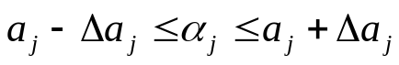 , где 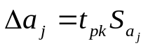 j= 0,1,2.
Здесь t_{pk} – значение функции Стьюдента, которая определяется по таблице при заданном значении доверительной вероятности p и числа степеней свободы k = n – h.

